评估注意事项
一、这个平台是教育部开发的!请注意密码区分大小写。网址分管理和填报两个，见下面操作基本流程。
二、数据表包括《中等职业学校基本情况表》、《中等职业学校师生情况表》和《中等职业学校专业情况表》，由学校填写。三表中的数据项与各校每年上报教育部的《中等职业教育学校（机构）统计报表》《全国教育经费统计报表》中数据项相同的部分，须按历年上报的统计报表中的数据填写，其余采集项如实填写。（评估手册22页），教师编制填写按上报事业报表数据为准。
三、调查问卷包括《校长问卷》和《学生问卷》，分别由学校校长本人和50名学生填写，学生问卷：按等距抽样的原则，在二年级抽取50名样本学生（不足50人的，则全部抽取），并组织他们集中至学校计算机教室，发放学生用户名和密码，完成《学生问卷》的填报。
如二年级学生参加实习，可以不要求学生集中问卷填答，按照抽样方案在二年级学生中抽取50名学生，把学生问卷的账号和密码告知学生，进行在线填答。等距抽样：以二年级学生总数除以50取整数值为K，将二年级学生学号排序，选取位于K，2K，3K，……50K序号的学生为样本学生,若学生不在学校，远程在线填答。
校长问卷：发给校长网址、用户名和密码，校长登录并按问卷填答系统的要求完成《校长问卷》的填答。
四、参与本次评估的职业院校要明确一名校级负责人和一负数据管理员，具体负责按要求组织填报相关数据信息等工作，保证数据采集工作顺利进行（手册第2页）
五、五年制在校生数，本校只统计相应阶段的学生。
六、“专业代码”按照最新修订颁布的学校专业目录进行勾选。
七、如果2015年新生开学晚于9月1日，学生相应数据按本校秋季学期入学时点统计。
八、第十条 学校填报的数据是客观评估学校办学能力的基础，学校应认真、准确填写。国务院教育督导委员会办公室将核查填报数据的质量情况，如发现编造虚假信息和瞒报等现象，一经查实，将予以通报。（手册第7页）。
九、浏览器要求
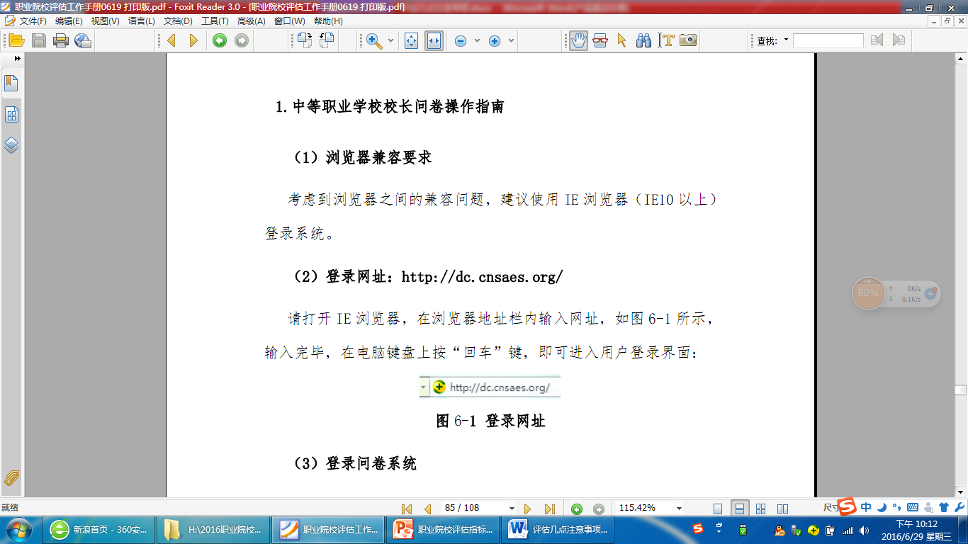

十、建议操作基本流程：